11.02.2025 г.

Рубрика «Наши достижения»
Воспитанники группы «Непоседы» Букаринов Богдан и Жернов Иван продемонстрировали свои таланты в конкурсах фотографии.
Букаринов Богдан участвовал в районном конкурсе фотографии "…И рады мы проказам матушки – зимы» среди воспитанников дошкольных образовательных организаций и занял III место.
Жернов Иван получил сертификат за активное участие и публикацию фотографии своего домашнего питомца «Альфа» в рамках IV Всероссийского фотоконкурса «ДОБРОЕ ИНФО».
Благодарим наших ребят и желаем дальнейших творческих успехов!

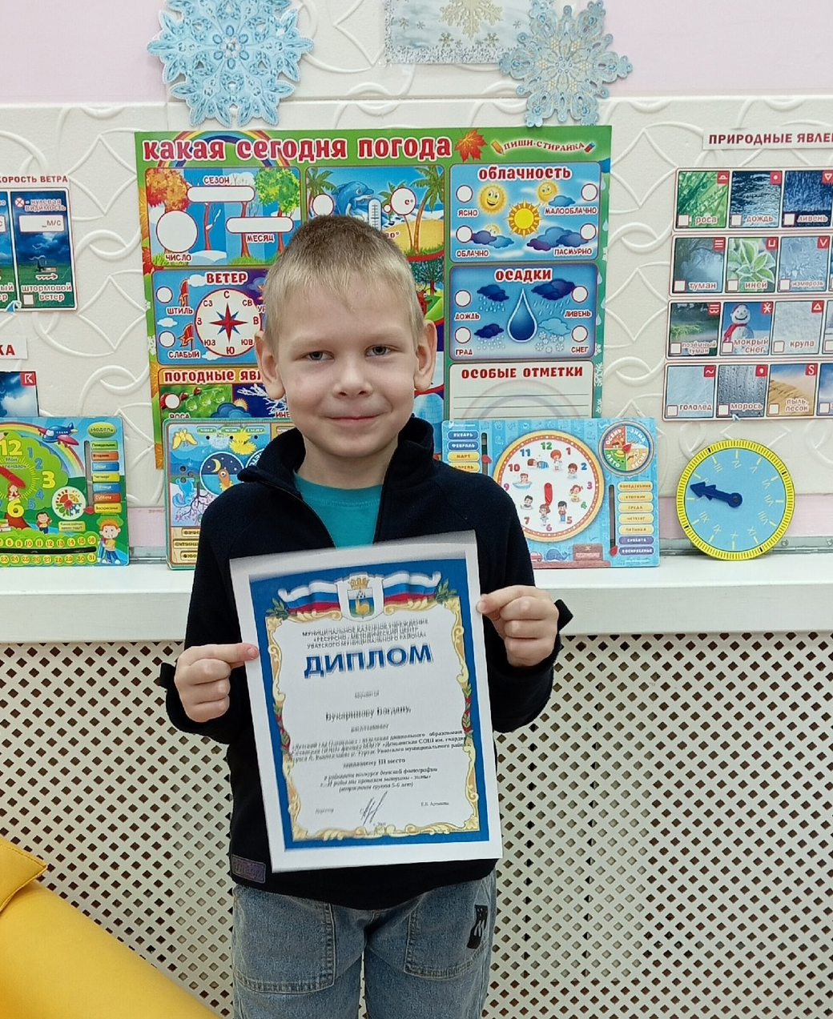
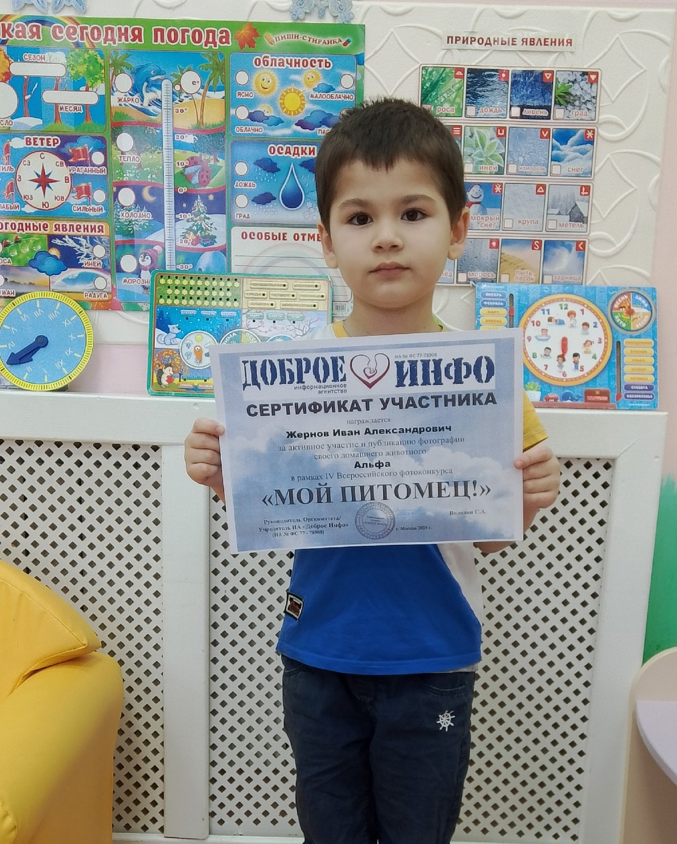

Автор: Задубина М.А., воспитатель.

